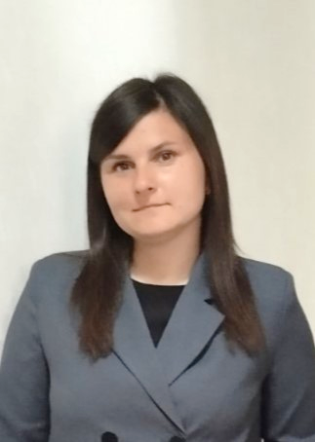
Кандидат в депутаты Дрогичинского районного Совета депутатов 29 созыва по Дрогичинскому Северному
избирательному округу № 2
Соколовская Алина Евгеньевна
Уважаемые избиратели!
Выражаю Вам искреннюю благодарность за оказанную поддержку при выдвижении меня кандидатом в депутаты Дрогичинского районного Совета депутатов.
Я, Соколовская Алина Евгеньевна, родилась 17 августа 1992 года в г. Дрогичин. Образование высшее. В 2014 г. окончила Белорусский государственный университет по специальности «Белорусская филология. Литературно-редакционная деятельность». Трудовую деятельность начала в 2014 г. в ГУО «Осовецкая д/с-СШ» в должности педагога-организатора. В 2020 г. – заместитель директора по воспитательной работе. В 2021 г. приступила к работе в учреждении «Редакция газеты «Драгічынскі веснік» в должности заместителя главного редактора.
Являюсь председателем Молодежного парламента второго созыва при Дрогичинском районном Совете депутатов, возглавляю молодежное крыло Дрогичинской районной общественной организации ОО «Белорусский союз женщин».
Проживаю в г. Дрогичин. Замужем. Имею двоих детей. Член Белорусской партии «Белая Русь».
- Моя общественная деятельность напрямую связана с молодежью, поэтому моя цель на будущие 5 лет - это создание условий для того, чтобы молодежь нашего района имела возможность раскрыть свой потенциал, развиваться и вносить свой вклад в общественную жизнь. Я готова отстаивать интересы молодежи, поддерживать инициативы, помогать в решении проблем, с которыми сталкиваются молодые люди.
- Семья и дети – это великая ценность. Я, как мама двоих детей, выступаю за поддержку семейного благополучия, за укрепление и воспитание общечеловеческих ценностей. Родители и дети должны чувствовать поддержку государства в вопросах защиты материнства и детства.
- В этой электоральной кампании большой процент кандидатов в депутаты – женщины. Я как председатель молодежного крыла Дрогичинской районной общественной организации «Белорусский союз женщин» считаю, что женщина – мощный потенциал республики и нашего района. Участие ее в общественной жизни страны – важный момент в формировании гармоничной политики государства. Я выступаю за активное всестороннее участие женщин в реализации задач, построения сильной и процветающей Дрогичинщины, обеспечение мира и стабильности нашей страны.
Благодарю за поддержку.
С уважением, кандидат в депутаты Дрогичинского районного Совета депутатов Алина Соколовская.

